Kunst-Präsentation

Aufgabe:

Gestaltet eine Präsentation zu einem Kunstwerk in eurer Umgebung (siehe Bildbeispiele).

Vorgehensweise:
Überall im öffentlichen Raum begegnen wir dreidimensionalen Kunstwerken wie Skulpturen, Plastiken etc., die wir nur allzu oft übersehen.
Sucht euch ein dreidimensionales Kunstwerk in eurer Umgebung aus. Falls ihr keines im Kopf habt, könnt ihr Kunstwerke im Internet recherchieren. Auf den Internet-Präsenzen von Gemeinden und Städten ist Kunst im öffentlichen Raum meist gelistet.
Schaut euch das Kunstwerk im Original an und macht Fotos oder Videoaufnahmen davon.
Sammelt vor Ort, im Internet oder in der Bibliothek Informationen zum Kunstwerk und zum Künstler.
Untersucht das Kunstwerk dann unter folgenden Gesichtspunkten:
- Thematik, Gattung, Zweck / Funktion, Material / Technik
- Formensprache, Oberfläche, Verhältnis zum Raum, Komposition, Präsentation
- Wirkung, Aussage

Gestaltet nun eure Präsentation, die eine kurze Beschreibung des Kunstwerks beinhaltet, das Besondere des Kunstwerkes herausstellt und euren persönlichen Bezug zum Kunstwerk darstellen sollte. Nehmt dazu ein kurzes Video (ca. 3 Minuten) mit eurem Handy vom Kunstwerk auf und sprecht gleichzeitig deutlich euren Text ein. Gerne könnt ihr euer Video im Anschluss schneiden oder durch Grafiken ergänzen.

Beachtet folgenden Punkt:
Die Präsentation soll eine Werbung für das Kunstwerk sein, die die Zuschauer dazu animiert, sich das Kunstwerk im Original anzusehen.

Kriterien:
- Inhalt
- Gliederung
- Sprache
- Visualisierung

Materialien: Handy, Stift, Papier

Zeitumfang: 2 Doppelstunden

Abgabetermin: Schickt bis zum xx.xx.20xx ein Foto eurer Zeichnung per Mail an: lehrer@beispieladresse.de

Beispiele - Kunst-Präsentation

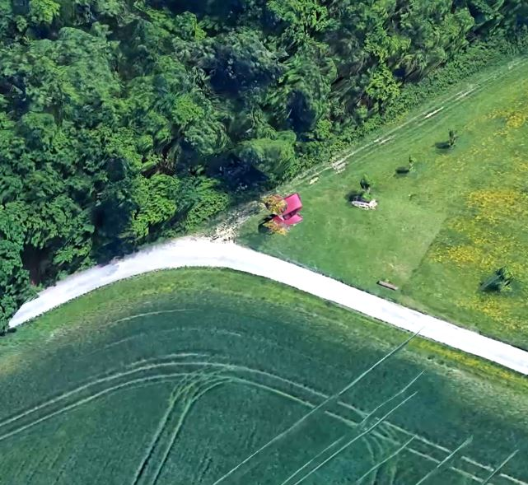
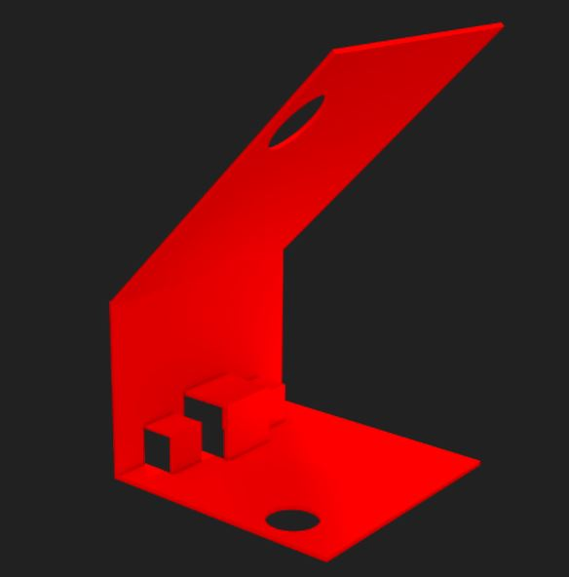

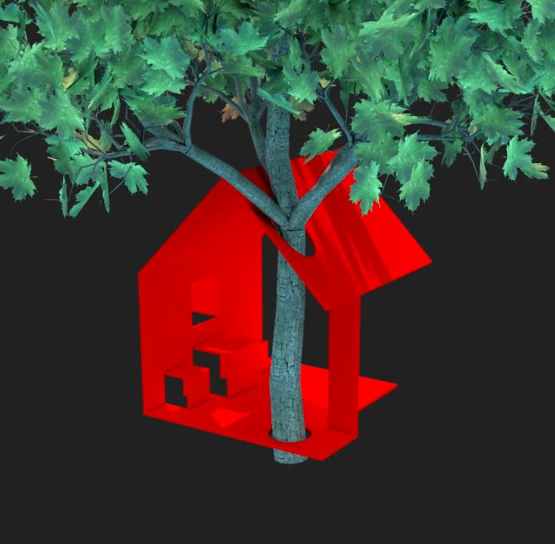
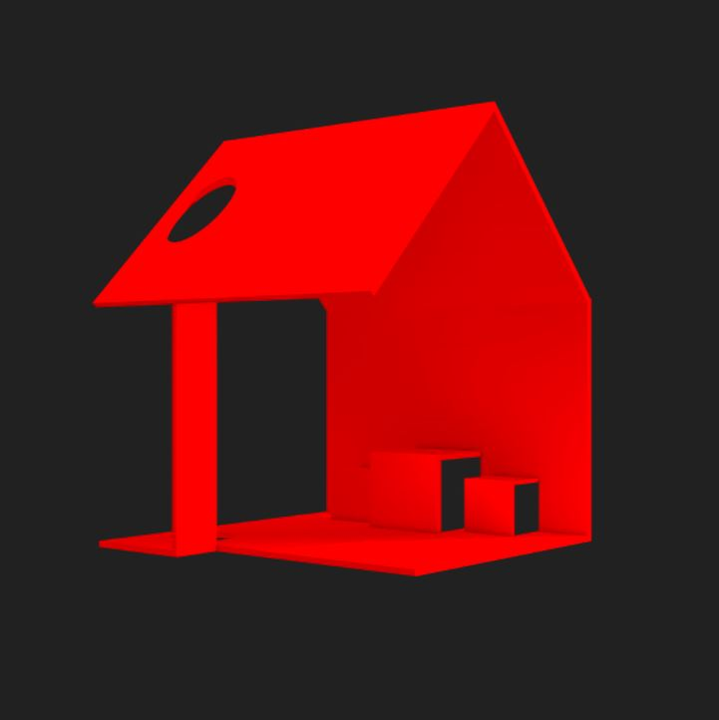

Film-Stills aus der Video-Präsentation eines Schülers des FSG-Fellbach

